

JEU DE PISTE - Paris, 8 avril 2019

Musée du Louvre - Egypte
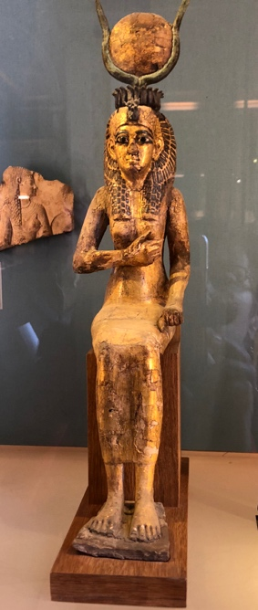
CARNET DE BORD

réalisé par :
Catherine Foulonneau
Pascale Merel
Françoise Délibrias

Votre parcours :
- Départ : en partant du hall sous la pyramide principale, dirigez-vous vers l’entrée Sully du musée. Vos billets seront nécessaires pour entrer.

- Puis rendez-vous ici pour démarrer le jeu:

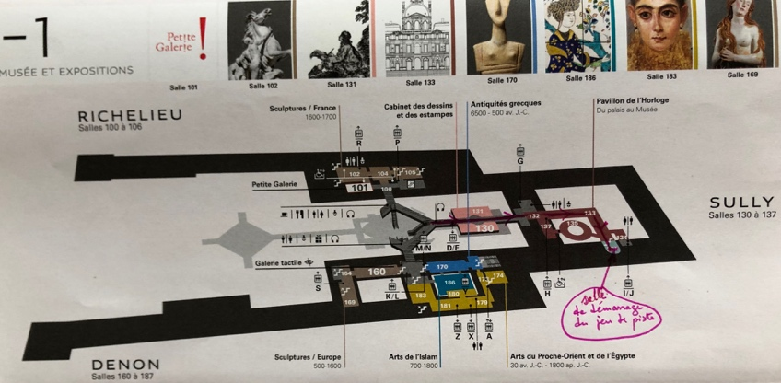

- Pour faciliter votre progression, nous avons indiqué les numéros des salles dans votre carnet de bord tout le long du parcours ! Mais pour mieux se plonger dans l’atmosphère, vous devrez les déchiffrer à partir du système numérique utilisé par les anciens Egyptiens !

- Pour vous entrainer, noter que le jeu de piste démarre en salle ρρρ ∩∩∩ //// ////

- Indiquez toutes vos réponses sur le Carnet de réponses à remettre à la fin du jeu.

- Les photos sont à envoyer à Catherine au 06 14 66 60 06, en précisant le numéro de votre équipe à chaque envoi.

- A la fin du jeu, rendez-vous à 12h30 précises dans le hall sous la pyramide principale

- Un document contenant les réponses au Quizz et les solutions aux Défis sera remis à chaque équipe à votre arrivée et tous les supports seront mis sur le site Rev-elles.com pour celles qui veulent les réutiliser.

Contact en cas de besoin :
Catherine : 06 14 66 60 06
Pascale : 06 11 17 84 18
Françoise : 06 61 13 03 21

UN PEU D’HISTOIRE !

Le pharaon est dieu sur terre. Seul prêtre d’Egypte, organisateur du culte, il entretient les relations avec les divinités, et est responsable de l’harmonie sur terre, l’ordre juste du monde. Les prêtres égyptiens sont fonctionnaires au service du roi. Seul propriétaire de la terre, le pharaon assure et organise la subsistance du pays. La terre est inaliénable, il n’y a pas de réelle propriété privée de la terre en Egypte mais une attribution avec un contrôle centralisé, d’où le développement d’une structure étatique complexe. Et toutes les relations avec l’extérieur sont sous la responsabilité royale même le commerce.

Il y a des différences, non dans les rites et le culte, mais dans les croyances entre le pharaon et les particuliers, illustrées par exemple par la forme des tombes : pyramide pour le roi, mastabas pour les particuliers.
Après la mort, une nouvelle vie commence à l’intérieur de la tombe. Il faut pour cela fournir au mort tout ce qui lui sera nécessaire pour mener dans l’au-delà la vie qu’il avait avant…

C’est pourquoi les monuments funéraires sont des sources précieuses d’informations, soit par les objets retrouvés, soit par l’écriture et l’image qui font exister roi, hommes, bêtes et végétaux et par les bas-reliefs, les outils agricoles, les instruments de musique, les objets de toilettes qui permettent de mieux comprendre la vie des anciens égyptiens !

Pour en savoir plus sur l’histoire des pharaons d’Egypte, retrouvez toute sa chronologie en page 13.

1er défi :

Les Egyptiens de l’Antiquité utilisaient un système de numérotation décimal, mais dans lequel zéro n’existait pas. Chaque ordre de grandeur (unités, dizaines, centaines, etc.) possédait un signe répété le nombre de fois nécessaire. Autrement dit, il s’agit d’un système additif et non d’un système de position comme le nôtre.
1 – bâton - /
10 – anse de panier – ∩
100 – corde enroulée - ρ
Ecrivez grâce à ce système numérique égyptien la réponse à la question suivante :
800 poules pondent en moyenne 800 œufs en huit jours, combien d’œufs pondent 400 poules en 4 jours ?

Entrée du département Egyptologie
Salle / (selon l’inscription sur place)
(ou sur le plan : salle ρρρ ∩∩∩ //// //// )

Dans cette première salle, à l’entrée du département d’égyptologie, vous devrez chercher celui qui vous attends, accroupi depuis 4619 ans et vous accueille pour la découverte de l’Egypte ancienne.
Quizz 1 : Je symbolise l’union du dieu solaire Rê et du pharaon. J’ai un corps d’animal qui donne force et férocité et la tête d’un homme qui m’apporte l’intelligence, la prudence et la réflexion, qui suis-je ?

Parcours Thématique
Nous allons entamer cette visite par un parcours thématique, qui permettra de découvrir la civilisation égyptienne de l’époque des pharaons par thème avant de poursuivre par un parcours chronologique pour se remémorer l’histoire de l’Egypte antique.

Le fleuve
Salle ρρρ ∩∩∩ /// ///

Le succès de la civilisation égyptienne antique découle en partie de sa capacité à s'adapter aux conditions de la vallée du Nil. L'inondation prévisible du fleuve et le contrôle de l'irrigation de la vallée produit des récoltes excédentaires qui alimentent le développement social et culturel du pays. Ce surplus agricole donne à l'administration les moyens de financer l'exploitation minière de la vallée et des régions voisines du désert.
Le Nil est la principale artère de communication ; tous les transports lourds passent par voie d’eau.
A cette époque reculée, sans pont pour changer de rive, disposer d’un bateau est un signe de richesse.
Dans les tombeaux du début du Moyen Empire (2033 à 1786 av JC), on disposait des modèles réduits des activités humaines, sous la forme de maquettes de bateaux en bois peint, souvent avec leur équipage, cela démontre son importance dans la vie des anciens Egyptiens.

Quizz 2 : Quel est le dieu, animal des marais et des eaux du Nil, vorace et solitaire qui n’entretient que peu de relations avec ses semblables ?

Quizz 3 : Que signifie le hiéroglyphe qui figure sur la coque des bateaux et à quoi servait il ? (notez-bien cette question, vous trouverez la réponse dans une autre salle)

Photo 1 : En attendant, prenez ce hiéroglyphe en photo.

Quizz 4 : Les Egyptiens auraient-ils inventé la femme-objet : qu’est-ce qui vous le laisse penser ?

Documents et mesures
Salle ρρρ ∩∩∩ /// //

Le système hiéroglyphique est une véritable écriture qui a véhiculé pendant presque 4000 ans la langue des pharaons, encore parlée de nos jours dans la liturgie des chrétiens d’Egypte. Dès l’Ancien Empire (2700 à 2190 av JC) l’égyptien hiéroglyphique est un système d’écriture où se mêlent idéogrammes, signes consonantiques et déterminatifs. A partir de la XVIIIème dynastie (1522 av JC) au début Nouvel empire les scribes commencent à utiliser des syllabaires pour transcrire les noms sans que l’écriture devienne pour autant syllabique.
Quelle que soit leur fonction, les signes sont figuratifs : ils représentent des choses reconnaissables en s’inspirant de leur environnement : animaux, plantes, objets, partie du corps…700 signes hiéroglyphiques sont utilisés au Nouvel Empire (1552 à 1080 av JC) et plus de 6000 à l’époque gréco-romaine !

Quizz 5 : Quel animal est utilisé pour représenter le fils de Rê en hiéroglyphe ?

Quizz 6 : Quel dieu protège le général de Ramsès II ?

Quizz 7 : Quel étalon n’est pas au pavillon de Sèvres ?

2ème défi :

Quelle combinaison d’unités de poids « tête de veau », « bouquetin », grand lièvre », et « petit lièvre » permet d’obtenir 2341,79 g (nombre entier de chaque unité)?

Artisanat
Salle ρρρ ∩∩∩ ////

La langue égyptienne ne différencie guère l'ouvrier de l'artisan ou de l'artiste, probablement parce que les anciens Égyptiens ne concevaient pas qu'une création ne puisse exister que pour sa beauté, elle devait avoir une utilité. Seul le souci d'efficacité guide l'artisan, l'ouvrier dans son travail. Qu'il édifie un temple, sculpte une statue, modèle un vase ou creuse un tombeau, il se doit, tout en éternisant le réel, d'aider aussi l'homme à y gagner son immortalité. L'artiste en tant que tel n'existait pas, mais il avait parfaitement conscience de ses qualités et pouvait en tirer orgueil.

Quizz 8 : Quels sont les mets proposés aux convives de la fête du chef des artisans ?

Quizz 9 : Si vous tirez sur la chaîne que se passera t il ?

Quizz 10 : La reine Hatchepsout devait travailler le bois ; quel outil nous le montre ?
Quizz 11 : Vous voulez changer les fenêtres de votre maison en Egypte ancienne : que va vous présenter le menuisier avant de réaliser votre commande ?

3ème défi :

Le potier avait dit que chacune de ses poteries était unique, mais il semble qu’il a menti ! Pouvez-vous retrouver deux poteries identiques ?
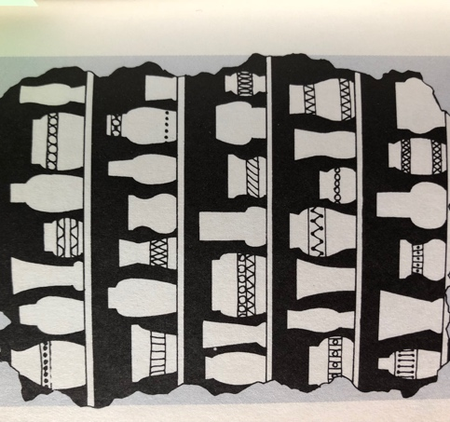

La maison
Salle ρρρ ∩∩∩ /

L'habitat des égyptiens de l'antiquité varient selon la position sociale. Les maisons des paysans sont faites de murs de briques crues, de colonnes de roseaux et de boue. Les artisans possèdent des maisons également en briques crues mais à un ou deux niveaux. Ils sont parfois regroupés dans un village.
Les demeures des notables sont plus luxueuses et plus grandes, avec un ou plusieurs étages. Au rez-de-chaussée il y a les pièces destinées à l’approvisionnement, les salles de réception et de séjour ; en étage, les chambres avec leurs salles de bain, meublées de manière raffinée.
Les palais royaux sont au cœur de véritables villes avec des résidences distinctes pour le Pharaon et sa famille, un temple avec une maison de vie associée, une caserne pour l'armée. Dans ces villes vivent des ouvriers, des artisans, des militaires, des commerçants.

Quizz 12 : C’est le pied pour ces dames : à quoi servent-elles ?

Quizz 13 : Sur quoi dormaient les Egyptiens en voyage ?

Photo 2 : Le prendre en photo

Quizz 14 : Dans quoi le vin était-il stocké ?
Dans le mastaba
Salle ρρρ ∩∩∩

Le mastaba (banquette en arabe) surmonte les riches tombes de l’Ancien Empire (2700 à 2190 av JC). A l’intérieur, une chapelle décorée accueille famille et visiteurs. Les bas-reliefs donnent un panorama de la vie d’un grand seigneur dans son domaine rural et de son repas, agrémenté de musique et de danse ; Ces scènes doivent aussi être lues dans un sens funéraire : tout est destiné à la subsistance du mort.

Quizz 15 : Je me mets en boule, je suis piquant et je suis une parure : qui suis-je?

Photo 3 : Prenez-moi en photo

Quizz 16 : Que forment les poissons et lézards réunis ?

Quizz 17 : Je suis un dieu, pas très beau, on m’utilise pour contribuer à la beauté des femmes, qui suis-je ?

Quizz 18 : Pouvez-vous traduire ce qui est écrit sur cet étui ?
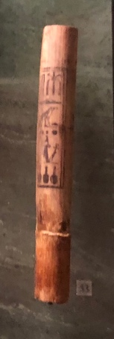

Salle ρρρ ∩∩ ///// ////

Quizz 19 : On les utilise pour accompagner les chants et les danses, quels sont ces ancêtres de nos castagnettes ?

Quizz 20 : Quel est le nom du célèbre jeu égyptien où deux adversaires faisaient avancer chacun une série de pions ?

Quizz 21 : En jouant au jeu des 58 trous, à quels trous retournait-on en arrière ?

Pharaons et divinités
Salles ρρρ ∩∩ //// et ρρρ ∩∩ /// ///

L’importance de la religion en Egypte antique explique la diversité des représentations divines. La hauteur des personnages dépend de leur rôle dans la société : le pharaon, divinisé, est toujours représenté le plus grand et les dieux le sont plus ou moins selon leur puissance, et le plus souvent sous forme animale.

Osiris est un dieu du panthéon égyptien et un roi mythique de l’Egypte antique. Inventeur de l’agriculture et de la religion, son règne est bienfaisant et civilisateur. Il meurt noyé dans le Nil, assassiné dans un complot organisé par Seth, son frère cadet (ça vous rappelle quelque chose ?). Malgré le démembrement de son corps, il retrouve la vie par la puissance magique de ses sœurs Isis et Nephtys. Le martyre d’Osiris lui vaut de gagner le monde de l’au-delà dont il devient le souverain et le juge suprême des lois de Maât (la Terre)

Quizz 22 : Qui embrasse Amon ?

Quizz 23 : Dans un coin sombre, les filles du roi, Youhatibou et Amanketdédet vouent un culte secret au dieu Min Horus le fort, fils d’Osiris, pour quelles raisons ?

Salle ρρρ ∩∩ ///

Quizz 24 : Comment ou grâce à quoi Osiris, qui a enseigné l’agriculture aux hommes, renait-il régulièrement sous des formes variées ?

Salle ρρρ ∩∩ /

Quizz 25 : Parmi les tenues d’apparat pour la vie après la mort, à quelle femme élégante est destiné ce modèle ajusté et ajouré ?

Quizz 26 : Et ce costume 6 pièces pour homme ?

4èmedéfi :
Le pharaon a demandé : qui est le dieu suprême ? Horus a dit : ce n’est pas moi !
Isis a dit : C’est Anubis.
Anubis a dit : Isis ment !
Le pharaon savait qu’un seul dieu disait la vérité – les deux autres mentaient.
Qui est le dieu suprême ?

Chez l’embaumeur
Salle ρρρ ∩∩ //

La momification dans l'Égypte antique s'inscrivait dans un rituel funéraire. La conservation du corps était un symbole très important. La destruction de celui-ci représentait un risque très grave. Les Égyptiens croyaient en l'immortalité. La mort, représentait la séparation entre le support matériel et les éléments immatériels ; le bâ qui correspond à l'âme et le ka qui représente l'énergie vitale. Il fallait donc que le ba et le ka, au réveil de sa nouvelle vie, puissent réintégrer le corps, préalablement conservé.
Les Egyptiens prenaient leurs dispositions pour garantir leur bien-être dans l’au-delà. Amulettes, serviteurs funéraires, « livre des morts » sont les plus connus des auxiliaires dont le mort était pourvu ?

Quizz 27 : A qui appartenait cette boîte et que contenait-elle ?
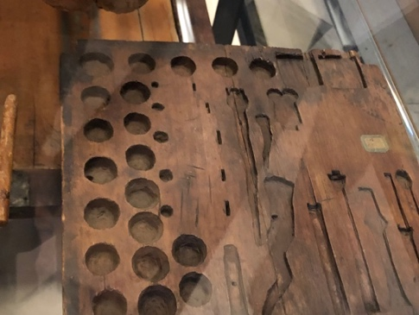

Quizz 28 : Le cœur était-il conservé dans les canopes ?

Salle ρρρ ∩ /// /// ///

Quizz 29 : Qui sont-ils ?
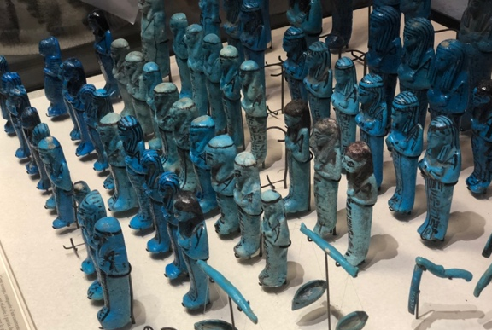

Quizz 30 : A quoi servait le « Livre des morts » déposé près de la momie ?

Salle ρρρ ∩ //// ///

Le panthéon égyptien évolue avec le temps et selon les régions, d’une génération spontanée à l’échelle locale à un panthéon national rationalisé : au début on observe l’association d’animaux à des puissances divines, puis les représentations anthropomorphes se généralisent. Il existe d’abord un caractère local des dieux : Seth, culture de Nagada, Horus à Hiérakonpolis, dieu chacal à Abydos, avant qu’Isis et Osiris soient mentionnés dans les grands textes des pyramides de la 5ème dynastie.

Recherchons quelques une de ces divinités :

Quizz 31 : J’écarte les ennemis et guéris des maladies et des piqûres de scorpions : qui suis-je ?

Quizz 32 : J’avale le soleil le soir et le remets au monde le matin : qui suis-je ?

Quizz 33 : J’ai très mauvais caractère et pique des colères effroyables ; j’ai même failli exterminer l’humanité ; qui suis-je ?

Parcours chronologique

Après ce parcours thématique, retraçons l’histoire des Egyptiens de manière chronologique en commençant par les périodes prédynastiques, vers 3500 av JC.
La civilisation de l'Égypte antique prend réellement forme autour de -3150 avec l'unification politique de la Haute-Égypte au sud et de la Basse-Égypte au nord sous le règne du premier roi et se développe sur plus de trois millénaires. Son histoire est parsemée d'une série de périodes stables politiquement, entrecoupées de plusieurs périodes intermédiaires, plus troublées. L'Égypte antique atteint son apogée sous le Nouvel Empire (1580 -1077 av JC) puis entre dans une période de lent déclin. Le pays subit les assauts répétés de puissances étrangères dans cette période tardive et le règne des pharaons prend officiellement fin en -30 où l'Empire romain conquiert l'Égypte pour en faire une province.

Salle ρρρ ρρρ ∩∩∩ ///

Quizz 34 : A quoi pouvait bien servir ce joli banc de poissons ?

Salle ρρρ ρρρ ∩∩∩ // //

Quizz 35 : Par quel dieu était protégé le roi serpent ?

Quizz 36 : Sans doute la plus petite maison égyptienne : à quoi devait-elle servir ?

Salle ρρρ ρρρ ∩∩∩ /// //

Quizz 37 : On peut imaginer « l’importance » du rôle de l’épouse du roi Didoufri, pourquoi ?

Quizz 38 : Je suis un fonctionnaire lettré, maîtrisant l’arithmétique. Je travaille dans l’administration, l’armée, ou dans un temple et parfois à la cour du pharaon : qui suis-je et que me manque-t-il pour exercer mon métier ?

Salle ρρρ ρρρ ∩∩∩ /// ///

Quizz 39 : Que fait cette femme vêtue d’une robe en écailles de poisson ?

Salle ρρρ ρρρ ∩∩∩ //// ///

Quizz 40 : Quelle reine a perdu son pharaon de mari ?

Salle ρρρ ρρρ ∩∩∩ //// ////

Quizz 41 : Je suis réputée être la plus belle souveraine d’Egypte, dommage qu’il me manque la tête pour vous le prouver qui suis-je ?

Quizz 42 : et moi son mari, je n’ai plus que ma tête colossale à vous montrer mais heureusement je garde mes attributs royaux en mains : qui suis-je ?

Quizz 43 : En l’an VI de son règne, le pharaon Aménophis IV change de titulature. Sous quel nom se fait-il appeler et pourquoi ?

Salle ρρρ ρρρ ∩∩∩∩

Quizz 44 : Deux paires d’oreilles peuvent vous écouter ; pour quoi faire ?

Salle ρρρ ρρρ ∩∩∩∩ //

Quizz 45 : Un masque en or pour un taureau ! Quel est le nom de cet animal divin ?

Salle ρρρ ρρρ ∩∩∩∩ ///

Quizz 46 : Quel dieu envoie des fleurs à une dame ?

Salle ρρρ ρρρ ∩∩∩∩ ////

Quizz 47 : A qui appartenait cette tenue dorée portée pour l’éternité ?

Quizz 48 : Qui se cache sous le faucon protecteur ?

Et pour finir en beauté !

5èmedéfi :

Ecrivez Rêv’elles en hiéroglyphes.
Laissez aller votre imagination !!!

A LA FIN DU JEU DE PISTE

Rendez-vous à 12h30 précises
Dans le hall sous la pyramide principale

Le déjeuner aura lieu au restaurant La Rotonde Saint Honoré
au 10 rue des pyramides

Pour en savoir plus sur les pharaons d’Egypte antique

La période prédynastique
Elle s'étend d'environ 8 000 - 3 150 avant notre ère. La Dynastie zéro s'étend de 3 500 à 3 150 avant notre ère, avec principalement le roi Ménès qui passe pour être le premier pharaon à avoir unifié la Basse e la Haute Egypte.

La période Thinite,
Elle couvre la Ire dynastie (3050 et 2890 av. J.-C). et la IIe dynastie (2890 et 2686 av. J.-C), à la fin de laquelle Khâsekhemoui, roi du sud, réunifie le royaume.

L’ancien Empire,
De la IIIème à la VIème dynastie, empire des bâtisseurs, elle débute avec le pharaon Djéser (3ème dyn.) qui construit la première pyramide à degré à Saqqarah. Puis Keops (4ème dyn, -2570) construisit la plus grande des 3 pyramides de Gyzeh, suivi par son fils Khephren (qui nous laissa aussi le Sphinx de Gyzeh), et de son petit-fils Mykerinos. La VIème dyn se termine avec la première femme pharaon Nitocris.

La Première Période intermédiaire
Couvrant de la VIIème à la XIème dyn, cette période est une séquence qui s'étend sur environ 150 ans, et qui est marquée par de nombreuses difficultés socio-politiques et représente une déliquescence du pouvoir pharaonique. Peu de traces subsistent de cette période.

Le Moyen Empire
Il s'intercale entre les deux périodes intermédiaires, couvre les XIème et XIIème dynasties, et commence vers 2033 av. J.-C. sous le règne de Montouhotep II, lorsque celui-ci réunifie le royaume après la prise de Héracléopolis, capitale régionale de haute Egypte, Elle se termine à la mort de Néférousobek, épouse d'Amenemhat IV en 1783 av. J.-C.

La Deuxième Période intermédiaire
De la XIIIème à la XVIIème dyn., elle débute en 1783 av. J.-C. lorsque Ougaf, probablement général sous le règne de son prédécesseur, prend le pouvoir. Les rivalités liées aux usurpations associées à la famine et la maladie, déstabilisent et affaiblissent le pouvoir.
Les Hyksôs « chefs des pays étrangers », en grec ancien, formaient autrefois un groupe pluriethnique vivant dans l'Asie de l'ouest, et qui arriva à l'est du delta du Nil au cours de cette période. Ils chassèrent les dirigeants de la XIVe dynastie, et fondèrent les XVe et XVIe dynasties d'Égypte (entre -1674 et -1548), régnant sur la Basse et la Moyenne-Égypte durant plus d'un siècle.
Les rois Hyksôs exercent un contrôle absolu sur le nord du pays abandonnent le reste du delta à des vassaux qui forment ensuite la XVIe dynastie, au rôle toutefois mineur. La XVIIedynastie, qui règne à Thèbes également de façon presque parallèle aux dynasties précédentes, contrôle la Haute-Égypte. Ses souverains affrontent les Hyksôs et assurent une nouvelle réunification du pays fondant ainsi le Nouvel Empire.

Le Nouvel Empire
Il couvre de la XVIIIème à la XXème dyn, est initié par Ahmôsis Ier en 1549 av. J.-C. lorsqu'il devient roi de Thèbes et s'achève en 1069 av. J.-C. avec la disparition de Ramsès XI.
Cette période est la plus prospère de toute l'histoire égyptienne, synonyme de raffinement et d'évolutions. C'est de cette époque que nous viennent les plus beaux témoignages architecturaux dont les « demeures des millions d'années », le temple de Louxor, la tombe de Séthi Ier, le Ramesséum, le temple d'Abou Simbel, etc.)
La XVIIIe dynastie est une des dynasties les mieux connue de l'Égypte ancienne. Elle marque l'apogée de l'Égypte pharaonique et va être dominée par une vraie lignée de sang : les Amenhotep et les Thoutmôsis..
Les premiers rois de la dynastie unifient le royaume et vont s'avérer de grands guerriers en partant à la conquête des royaumes adjacents et édifient un Empire qui s'étend jusqu'à l'Euphrate. L'arrivée au pouvoir de l'hérétique Akhenaton, qui impose le culte du dieu Aton et délaisse la politique extérieure, et même si Toutânkhamon , son fils rétablit le culte d’Amon, ce schisme marque le commencement du déclin de cette dynastie qui laissera sa place à celle dite des Ramessides.
Malgré son nom, c'est Séthi Ier qui fonde véritablement la XIXe dynastie mais c'est toutefois son fils Ramsès II qui laisse l'empreinte la plus importante au cours de son règne long de 66 ans. Grand constructeur, il fait édifier de nombreux monuments, temples et statues colossales, en particulier à Louxor, Karnak et Abou Simbel. Le règne de son fils Ramsès III marque l'apogée de la dynastie. Après le règne de Ramsès IV, une crise dynastique survient et une série de sécheresses, la famine, les troubles civils et une importante corruption, achèvent d'amplifier l'anarchie et le déclin de la dynastie. Les derniers souverains, assistent impuissants, d'abord aux pillages des tombes dans la vallée des rois et la vallée des reines, puis à l'ascension des Grands prêtres d'Amon à Thèbes qui marque le début de la Troisième Période intermédiaire

La Troisième Période intermédiaire
Elle est la troisième transition qui relie les deux grandes époques du Nouvel Empire et de la Basse Époque ( XXIème à XXIVème dyn.). Elle débute en 1069 av. J.-C. lorsque Smendès Ier prend le contrôle de la Basse-Égypte et épouse Tentamon II, fille de Ramsès XI ; tandis que Hérihor, grand prêtre d'Amon à Thèbes, fonde une dynastie parallèle et dirige la Haute-Égypte depuis Thèbes. Elle s'achève en 695 av. J.-C. lorsque Bakenranef est capturé et brûlé vif par Shabaka, futur roi de la XXVe dynastie.
Cette période est dominée par des dynasties issues de peuplades libyennes installées dans le delta du Nil, tandis que la Haute-Égypte glisse peu à peu de l'emprise des prêtres d'Amon à l'influence de plus en plus importantes du royaume de Napata.

La Basse époque
Elle débute vers 775 av. J.-C. avec l'arrivée au pouvoir d'Alara, roi de Napata, ville du Royaume de Koush, dans l'actuel Soudan et se termine à la défaite de Darius III en 332 av. J.-C. (XXVème à XXXIème dyn.)
Elle débute par la dynastie des Nubiens, qui sont ensuite remplacés par les Saïtes et les Perses.
Malgré la réunification du pays par Piânkhy, la Basse époque est une période de forte instabilité caractérisée par des prises de pouvoir successives par des souverains étrangers, entrecoupée de courtes périodes d'indépendances.
La Basse époque prend fin lorsque Darius III est défait par le Roi de Macédoine, Alexandre le Grand, qui est accueilli par la population comme un libérateur.

La Période macédonienne
Elle commence avec l'arrivée au pouvoir d'Alexandre le Grand à l'automne 332 av. J.-C. après la fuite de Darius III et se termine à l'assassinat de son fils Alexandre IV en 309 av. J.-C.
Cette courte période ne permet pas aux macédoniens de s'affirmer, Philippe III étant frappé d'une incapacité mentale provoquée par l'ingestion d'un poison (ou due à l'épilepsie) et Alexandre IV, enfant-roi qui ne régna concrètement jamais, le pouvoir étant disputé par les régents Polyperchon et Cassandre. C'est alors un des généraux d'Alexandre le Grand qui s'empare du pouvoir.

La période lagide
Elle s'étend de 323 à 30 av. J.-C. Elle doit son nom à Ptolémée, général d’Alexandre la Grand et fils de Lagos (d'où l'appellation « lagide »).
Durant cette dynastie ptolémaïque, le pays connaît une réorganisation sociale et économique. Les plus importants postes administratifs, économiques et militaires sont occupés par les Grecs et les Macédoniens ; les Égyptiens se contentant des postes subalternes.
Les Ptolémées inaugurent de nombreuses constructions rivalisant avec celles du Nouvel Empire, comme le phare d'Alexandrie, la bibliothèque d'Alexandrie ou le temple d'Hathor à Dendérah.
La deuxième moitié de la dynastie est marquée par les nombreuses querelles intestines et les luttes politiques pour le pouvoir qui engendrent un déclin économique et l'affaiblissement du pays.
Cléopâtre VII, fille de Ptolémée XII règne sur l’Égypte entre 51 et 30 av. J.-C. avec ses frères-époux Ptolémée XIII et Ptolémée XIV, puis aux côtés du général romain Marc Antoine. Elle est célèbre pour avoir été la compagne de Jules César puis de Marc Antoine, avec lesquels elle a eu plusieurs enfants. Partie prenante dans la guerre civile opposant Marc Antoine à Octave, elle est vaincue à la bataille d'Actium en 31 av. J.-C. Sa défaite va permettre aux Romains de mener à bien la conquête de l’Égypte, événement qui marquera la fin de l'époque hellénistique.

